Enriquecimiento aplicativos LliureX

Version 1
Fecha 29/04/22
1. Mejoras en Simplayer 3
1.1.1 Fuentes: 3
1.1.2 Imágenes: 4
2. Mejoras en las actividades para Simplayer 6
2.1.1 Fuentes: 6
3. Empaquetado de software incluido en instaladores 7
3.1.1 Fuentes: 7
3.1.2 Imágenes: 8
3.1.3 Fuentes: 15
3.1.4 Imágenes: 16
2. Paquetes generados 24
4. Enriquecimiento del aplicativo Lliurex 25
4.1.1 Fuentes: 27
4.1.2 Imágenes: 27
4.1.3 Otras imágenes de aplicaciones incluidas: 35

Mejoras en Simplayer
Simplayer es el reproductor de actividades educativas que facilitan la enseñanza de algunas materias a través de simulaciones o actividades interactivas. Algunas de las mejoras que han sido aplicadas son:
- Añadido soporte para traducciones en el simulador y añadidas traducciones para poder mostrarse en valenciano, castellano e inglés.
- Mejoras en el mecanismo de detección del idioma deseado.
- Añadido lanzador para que la aplicación aparezca correctamente en los menús de Lliurex.
- Añadido soporte para lanzar actividades de forma independiente a través de un parametro y que cada actividad pueda parecer una aplicación independiente.
- Mejoras estéticas en la presentación de las actividades.
- Presentación de actividades en orden alfabético.
- Mejoras en el filtrado de actividades, ahora no se tienen en cuenta tildes u otros elementos lexicográficos.
- Mejoras estéticas en botones de la aplicación

Fuentes:
- Simplayer + actividades:
  - https://github.com/lliurex/simplayer

Imágenes:
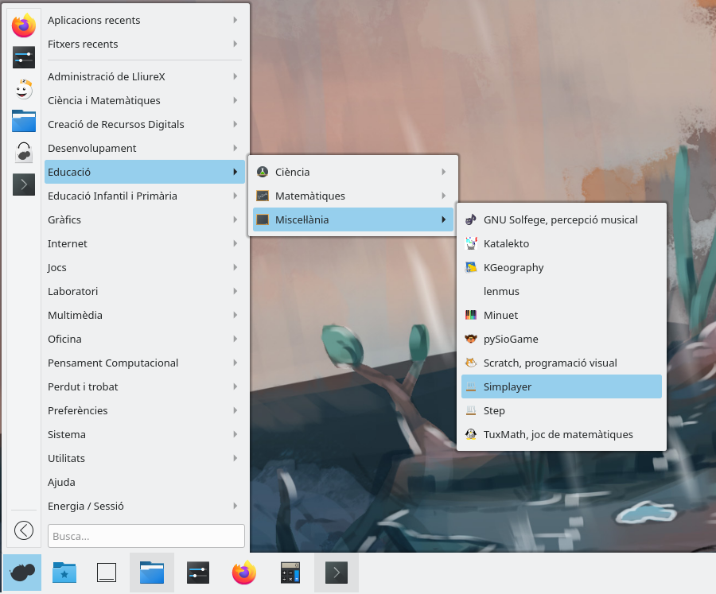
Figura 1: Lanzador de Simplayer
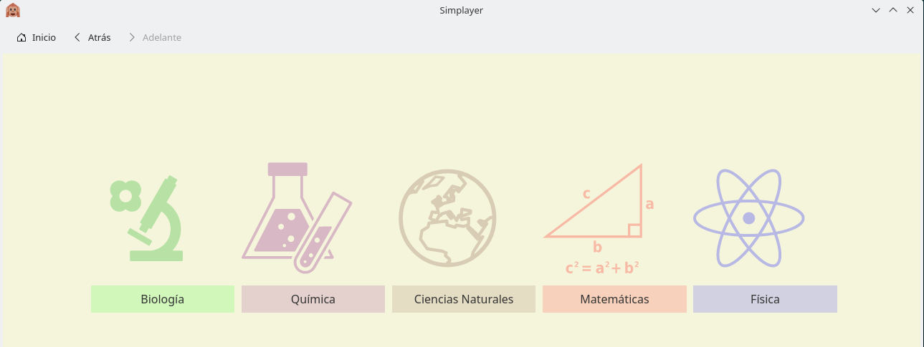
Figura 2: Apariencia de Simplayer en castellano
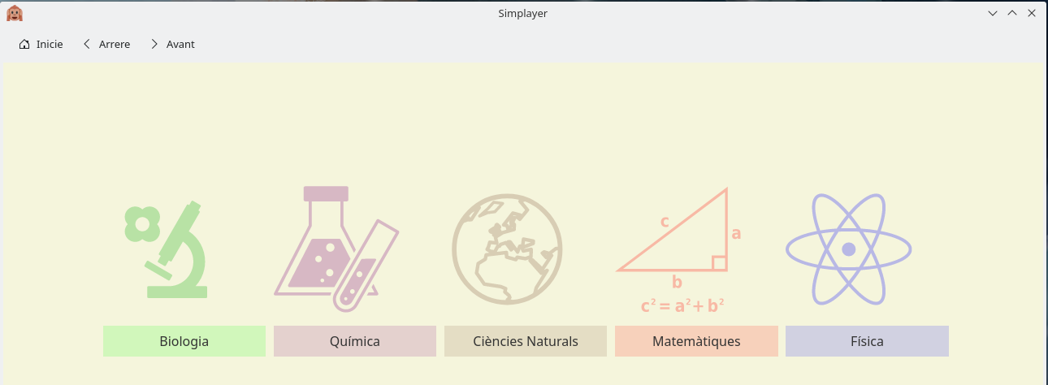
Figura 3: Apariencia de Simplayer en valenciano

Mejoras en las actividades para Simplayer
Simplayer incluye opcionalmente de determinados paquetes de actividades que aportan funcionalidad al reproductor, los paquetes que proveen actividades son:
- simplayer-phet-activities : Actividades del proyecto Phet (U.Colorado)
- simplayer-circuit : Actividad de simulador de circuitos (Paul Falstad)
- simplayer-myphysicslab-activities : Actividades de la pagina web myphysicslab (myphysicslab.com)
- simplayer-flash-activities : Actividades flash contenidas en PicarOS
En esta iteración se ha mejorado o añadido lo siguiente:
- simplayer-phet-activities:
  - Añadidas traducciones en valenciano y completadas las del castellano.
- simplayer-myphysicslab-activities:
  - Añadido como nuevo el paquete con las actividades
  - Traducido parcialmente al valenciano y castellano
- simplayer-circuit:
  - Preparación para poder realizar traducción del simulador

Fuentes:
- Simplayer + actividades:
  - https://github.com/lliurex/simplayer

Empaquetado de software incluido en instaladores
El software que ha sido necesario reempaquetar o adaptar para ser utilizado en los instaladores que enriquecen el aplicativo Lliurex es el siguiente:
- Openstereogram
- numptyphysics
- pysiogame
- pintascreen
- vigilia
- reimage

Fuentes:
- Openstereogram:
  - https://github.com/lliurex/openstereogram
- Numptypysics:
  - https://github.com/lliurex/numptyphysics
- Pysiogame:
  - https://github.com/lliurex/pysiogame
- Pintascreen:
  - https://github.com/lliurex/pintascreen
- Vigilia:
  - https://github.com/lliurex/vigilia
- Reimage:
  - https://github.com/lliurex/kde-service-menu-reimage

Imágenes:
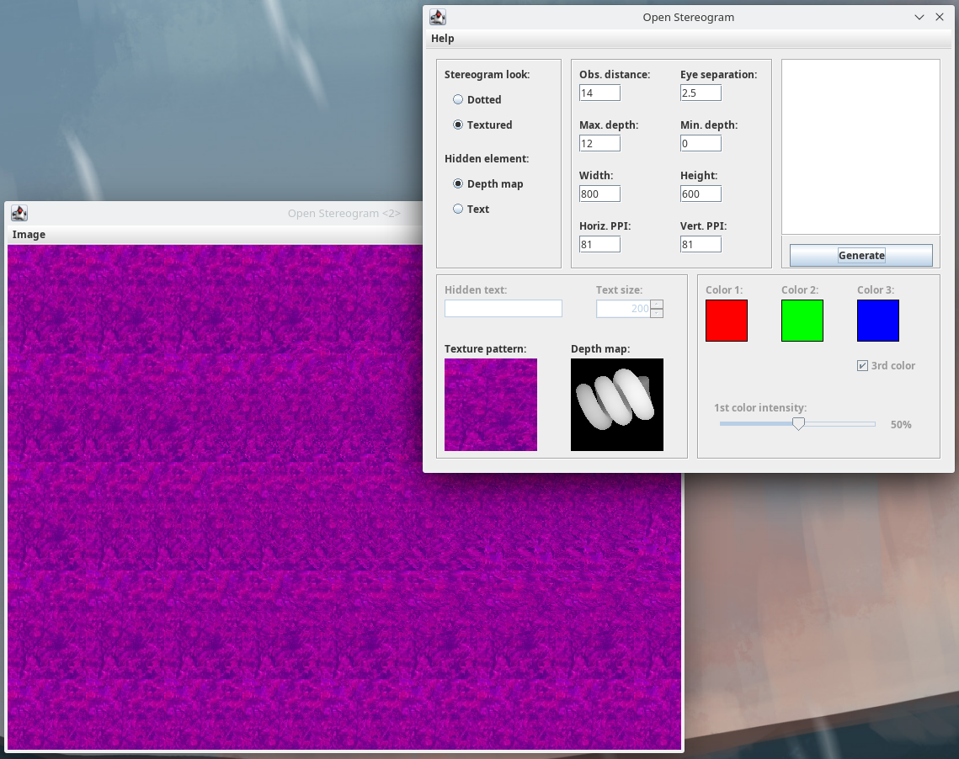
Figura 1: Apariencia de OpenStereogram en Lliurex 21
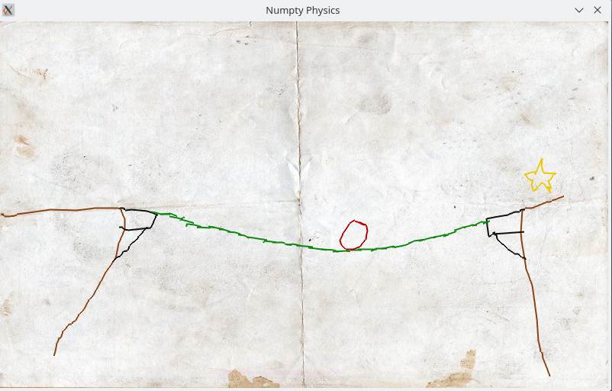
Figura 2: Apariencia de Numptyphysics en Lliurex 21
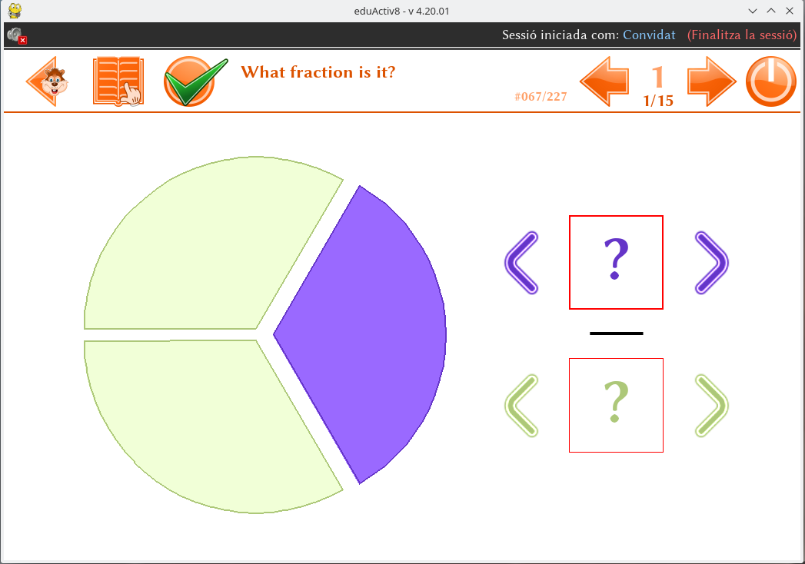
Figura 3: Apariencia de Pysiogame en Lliurex 21
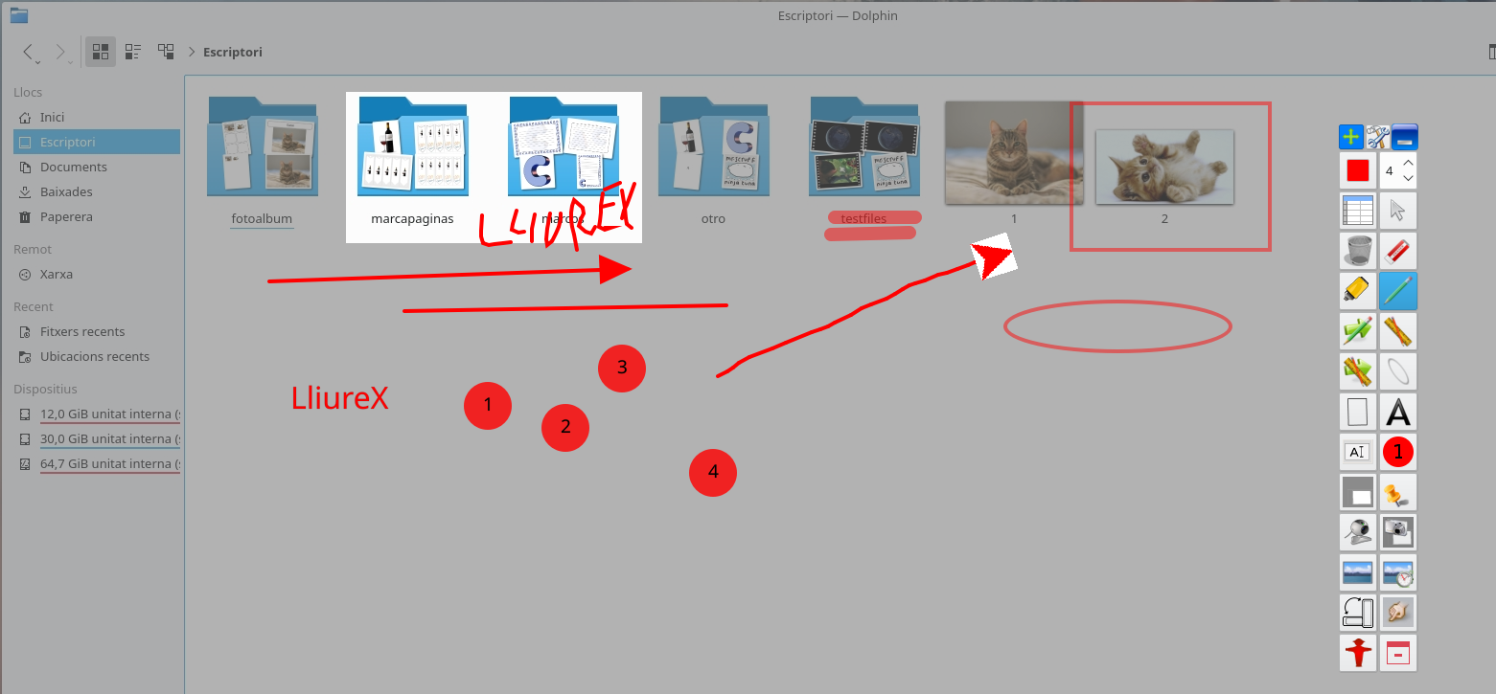
Figura 4: Apariencia de PintaScreen en Lliurex 21
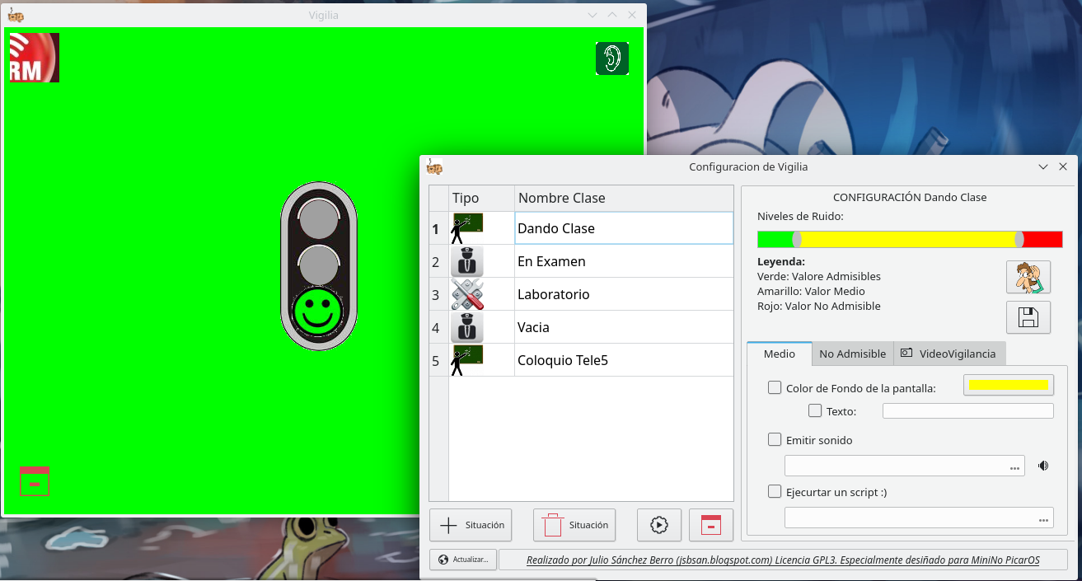
Figura 5: Apariencia de Vigilia en Lliurex 21
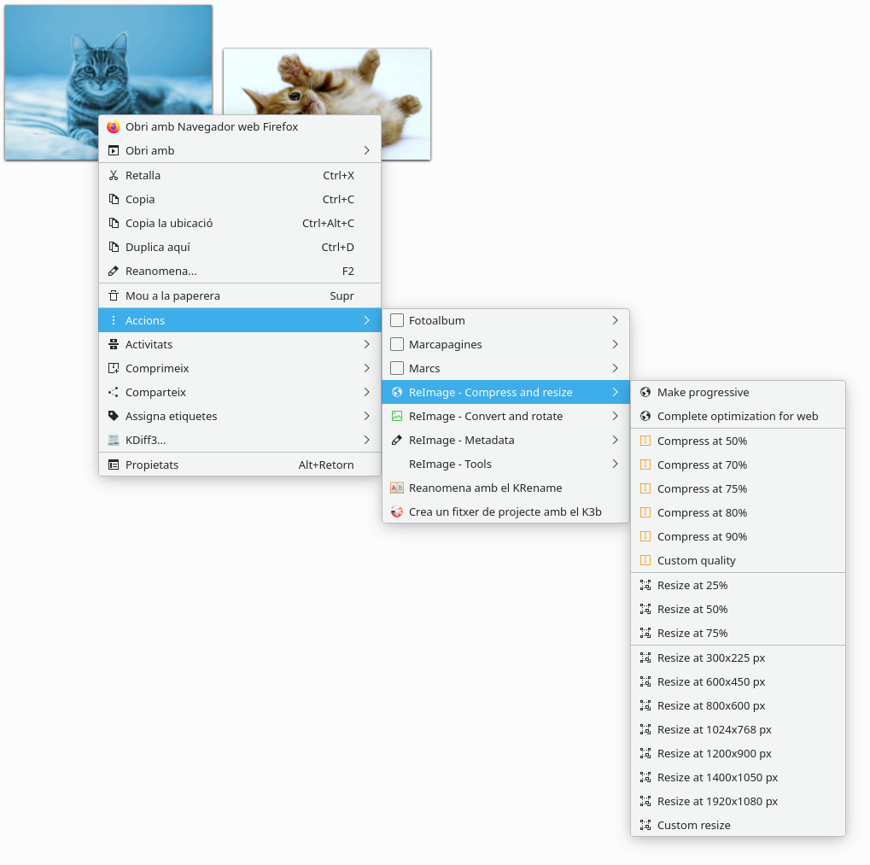
Figura 6: Apariencia de las operaciones ReImage en el menú contextual
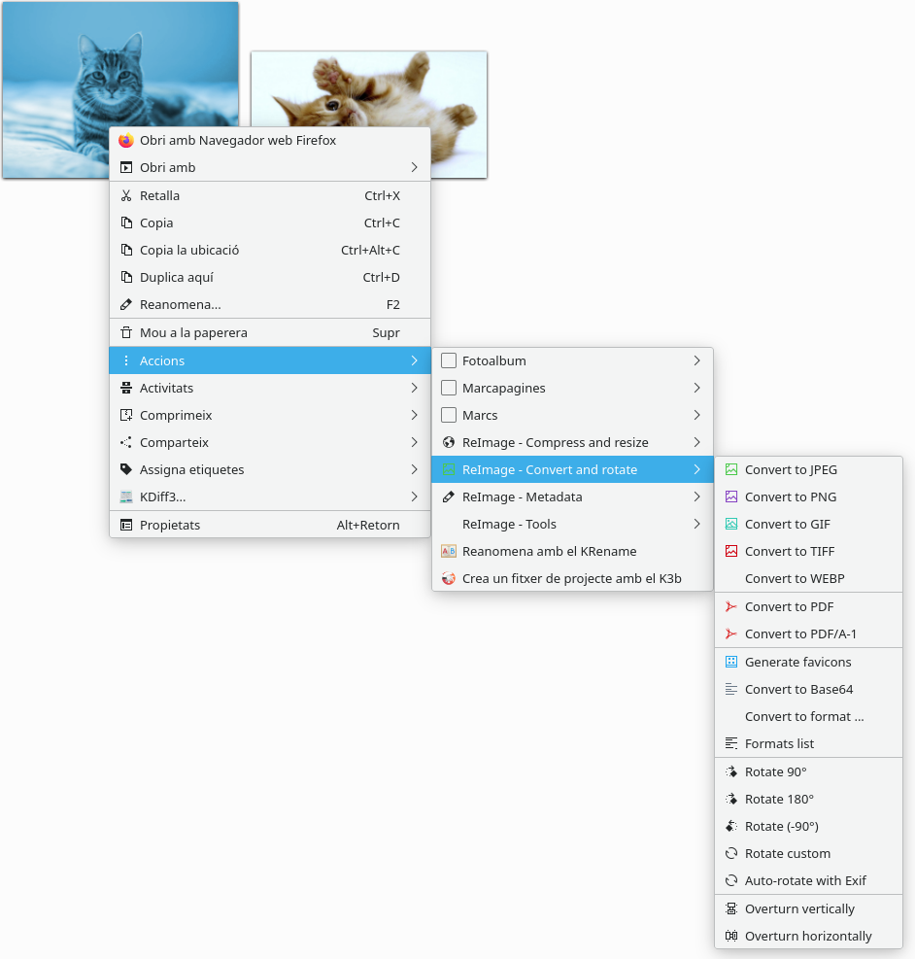
Figura 7: Apariencia de las operaciones ReImage en el menú contextual
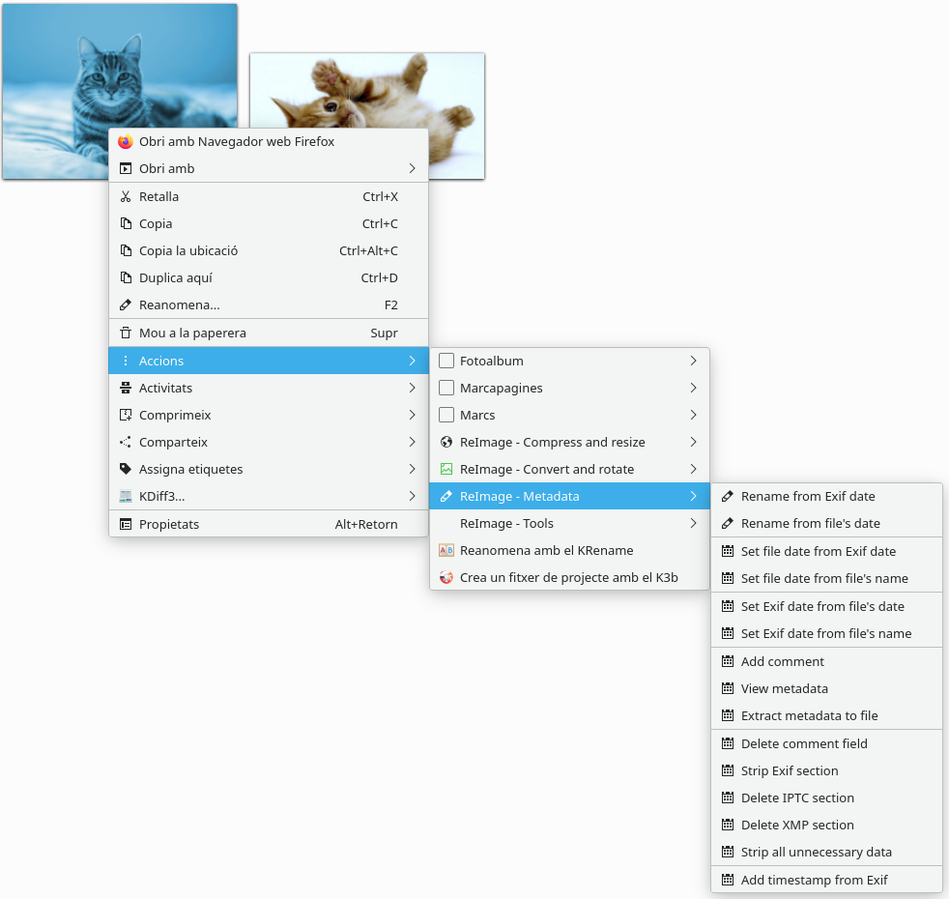
Figura 8: Apariencia de las operaciones ReImage en el menú contextual
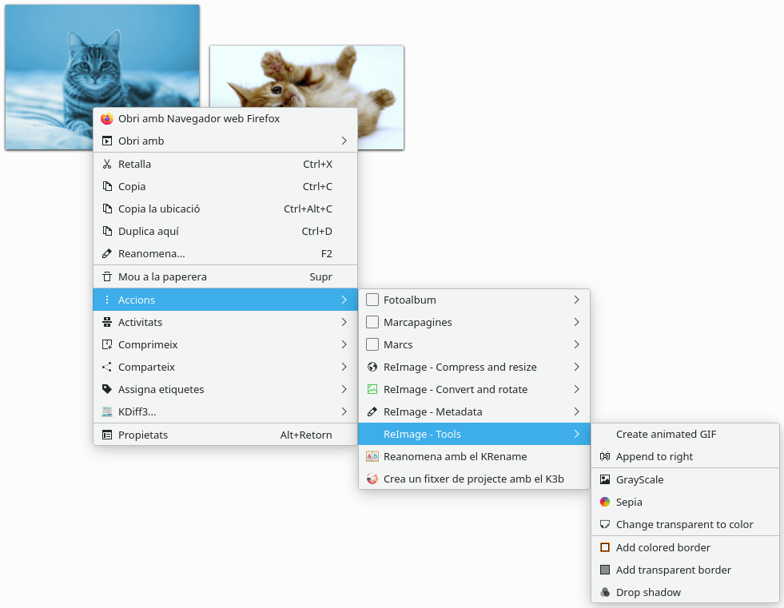
Figura 9: Apariencia de las operaciones ReImage en el menú contextual
También ha sido necesaria la implementación y empaquetado para el siguiente software:
- alea (actualmente en desarrollo)
- enmarcado
- fotoalbum
- marcapaginas
- ffconversor

Fuentes:
- Enmarcado:
  - https://github.com/lliurex/enmarcado
- Fotoalbum:
  - https://github.com/lliurex/fotoalbum
- Marcapaginas:
  - https://github.com/lliurex/marcapaginas
- Ffconversor:
  - https://github.com/lliurex/ffconversor

Imágenes:
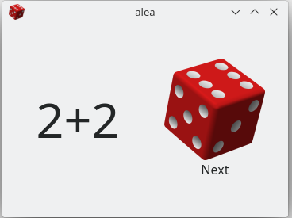
Figura 1: Apariencia de Alea (en desarrollo) en Lliurex 21
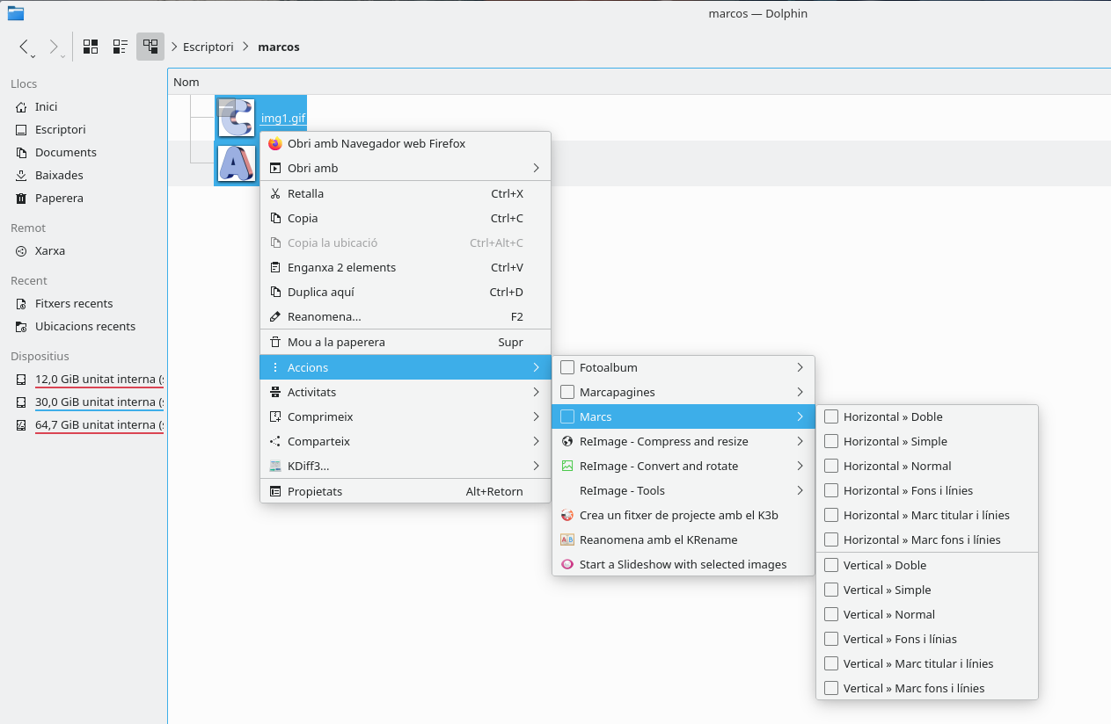
Figura 2: Apariencia del menú de enmarcado en Lliurex 21
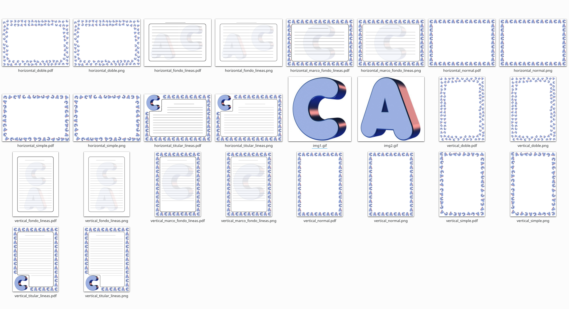
Figura 3: Conversiones realizadas con enmarcado en Lliurex 21
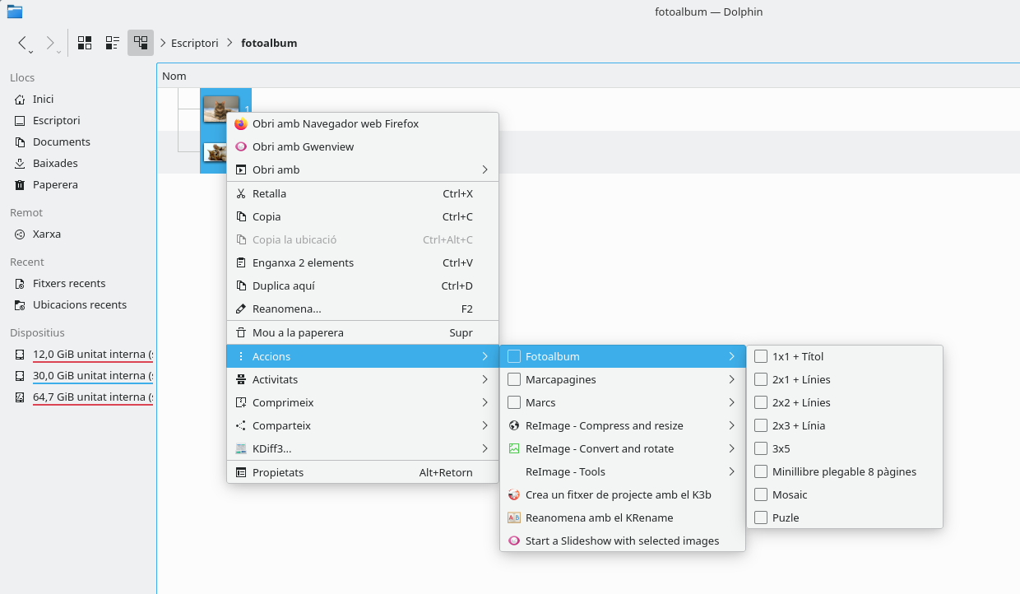
Figura 4: Apariencia del menú de fotoalbum en Lliurex 21
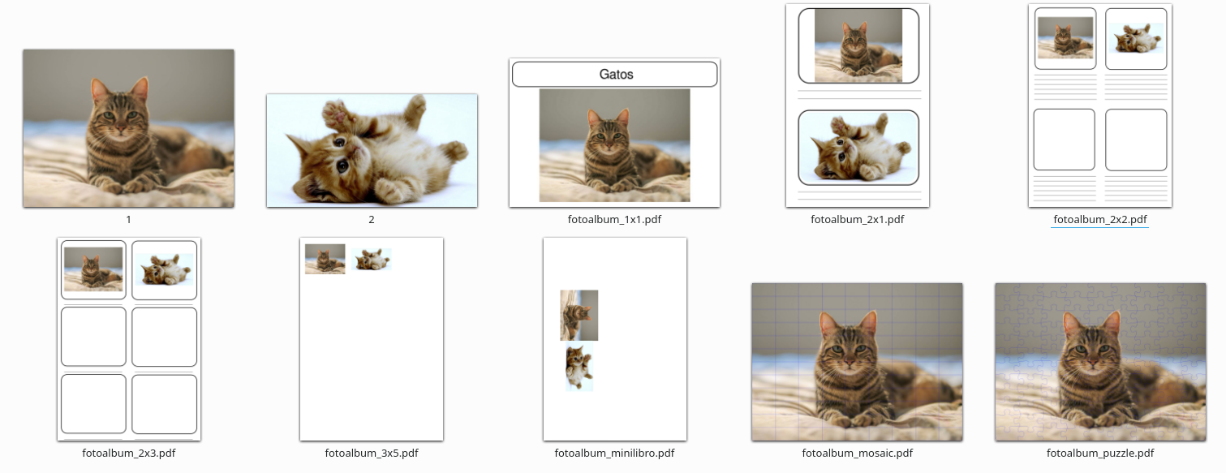
Figura 5: Conversiones realizadas con fotoalbum en Lliurex 21
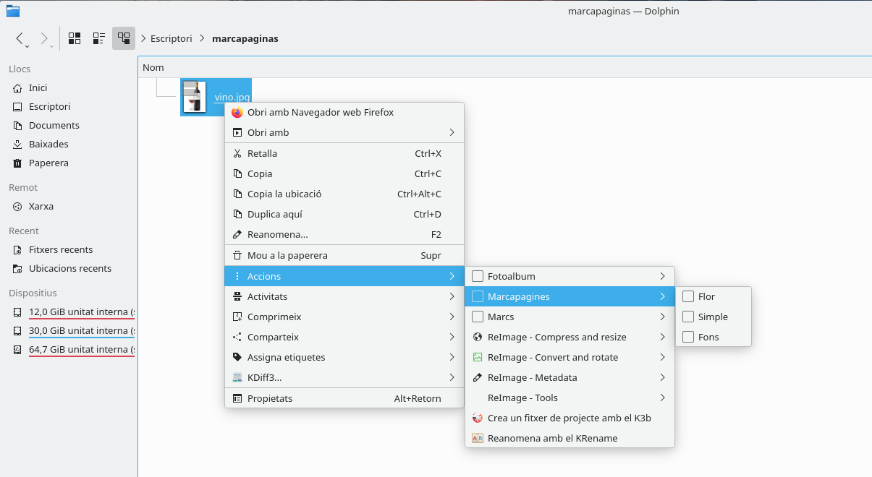
Figura 6: Apariencia del menú de marcapaginas en Lliurex 21
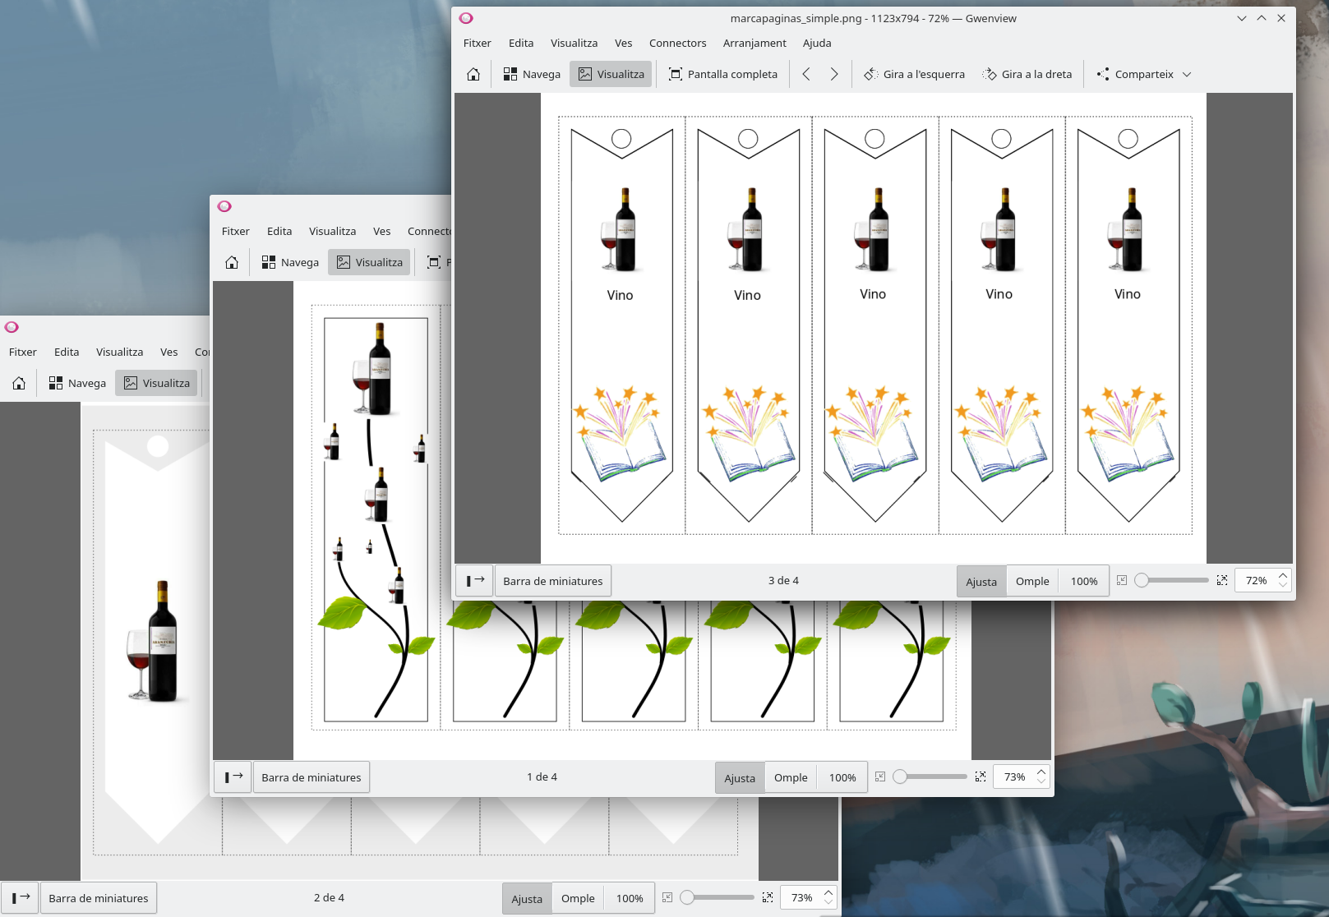
Figura 7: Conversiones realizadas con marcapaginas en Lliurex 21
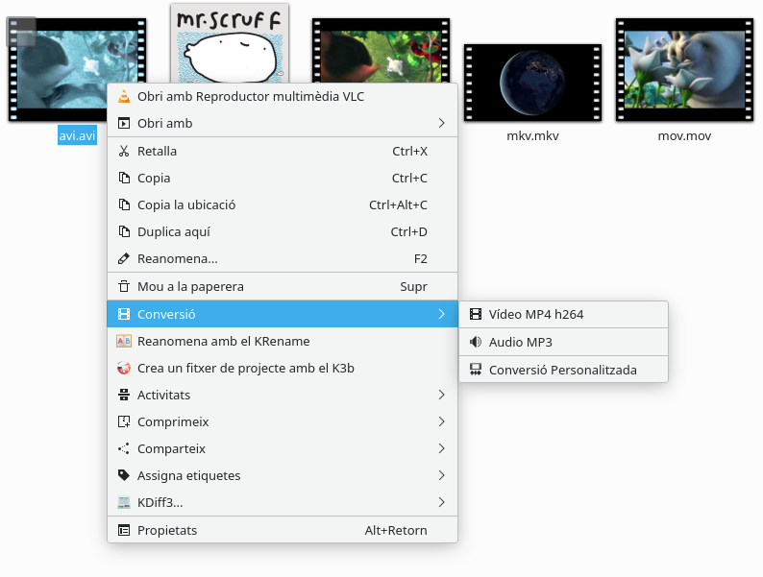
Figura 8: Apariencia del menú de ffconverter en Lliurex 21
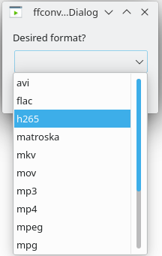
Figura 9: Apariencia del menú utilizando conversiones personalizadas en Lliurex 21

Paquetes generados
- openstereogram
- numptyphysics
- pysiogame
- pintascreen
- vigilia
- alea
- enmarcado
- enmarcado-kde-servicemenu
- fotoalbum
- fotoalbum-kde-servicemenu
- marcapaginas
- marcapaginas-kde-servicemenu
- ffconversor
- ffconversor-kde-servicemenu
- kde-service-menu-reimage

Enriquecimiento del aplicativo Lliurex
En esta iteración se ha procedido a realizar instaladores para un conjunto de software anteriormente analizado, propuesto y aceptado para completar el software disponible en la distribución Lliurex y que pueda ser de utilidad para el entorno educativo.
Para completar el software de la distribución se ha procedido a crear nuevos instaladores dentro de zero-center que permiten realizar instalación de software agrupandose en cuatro categorias:
- Recursos educativos: Agrupa software para un uso emimentemente educativo (paquete: zero-lliurex-educational)
- Recursos lúdico-educativos: Agrupa software que puede tener un caracter más lúdico aunque no puramente lúdico que no tenga nada que ver con el sector educativo (paquete: zero-lliurex-playful)
- zero-lliurex-util-aula: Agrupa software que puede tener utilidad para el entorno del aula, el profesorado o para impartir clases (paquete zero-lliurex-util-aula)
- zero-lliurex-util-media: Agrupa software que está relacionado con ficheros multimédia, provee conversores y creación de plantillas (paqute zero-lliurex-util-media)
Cada instalador provee de un conjunto de software, el cual puede ser instalado/desinstalado individualmente o en conjunto, algunos de los paquetes pertenecen a la distribución Ubuntu y algunos que no están disponibles en Ubuntu (porque son paquetes propios o versiones mejoradas) son distribuidos directamente por Lliurex.
Algunos de los paquetes que son distribuidos por Lliurex en estás categorias han sido adaptados, revisados y empaquetados como tareas relacionadas con este tiquet desde código de internet, desde la distribución PicarOS o desde los repositorios del autor.
El software que puede ser utilizado desde repositorios Ubuntu principalmente se corresponde a colecciones de software educativo que provee el entorno gráfico KDE el cual es utilizado en Lliurex 19, 21.
El software contenido en los instaladores, así como una descripción de su utilidad, es el siguiente:
- zero-installer-educational:
  - simplayer : Reproductor de actividades web
  - simplayer-phet-activities : Coleccion de actividades educativas
  - simplayer-circuit : Simulador de circuitos
  - simplayer-flash-activities : Coleccion de actividades educativas
  - simplayer-myphysicslab-activities : Coleccion de actividades educativas
  - kgeography : Software de mapas interactivo
  - kbruch : Aprendizaje fracciones algebraicas
  - kig : Herramienta interactiva sobre geometria
  - kalgebra : Calculadora algebraica
  - kalzium : Tabla periodica de los elementos
  - cantor : Frontend para software matemático
  - octave : Lenguaje programación enfocado a matematicas con herramientas de generación y visualización de graficos
  - kmplot : Realiza gráficos matematicos
  - rocs : Entorno desarrollo de teoria de grafos
  - step : Simulador fisico interactivo
- zero-installer-playful
  - openstereogram : Genera estereogramas
  - hangman : Juego ahorcado
  - gtkboard : Coleccion juegos de tablero
  - kanagram : Juego de anagramas
  - numptyphysics : Juego de mover objetos con fisicas
  - pysiogame : Juegos para aprendizaje matemático
  - gbrainy : Juegos de logica, memoria y calculo
  - blinken : Juego para memorizar secuencias
  - klettres : Juego para aprendizaje de pronunciacion silabas
  - kstars : Planetario para observación elementos del cielo
  - kturtle : Juego de introduccion a la programación
  - marble : Globo terraqueo
  - minuet : Software para aprendizaje musical
- zero-installer-util-aula
  - pintascreen : Realiza trazos y operaciones sobre la pantalla
  - vigilia : Controla el nivel de ruido en un aula
  - alea (desarrollo) : Aleatoriza elementos imagenes/texto introducidos o cargados previamente
- zero-installer-media
  - tupi : Genera animaciones personalizadas
  - posterazor : Genera multiples paginas para imprimir imagenes grandes
  - imagination : Genera presentaciones a partir de fotos
  - handbrake : Conversor de formatos de video
  - enmarcado : Genera marcos para imprimir con imagenes
  - fotoalbum : Genera composiciones en pdf
  - marcapaginas : Genera marcapaginas en pdf para recortar
  - reimage : Conversor para ficheros de imagen
  - ffconversor : Conversor para formatos video/audio

Fuentes:
- zero-installer-resourceapps
  - https://github.com/lliurex/zero-installer-resourceapps

Imágenes:
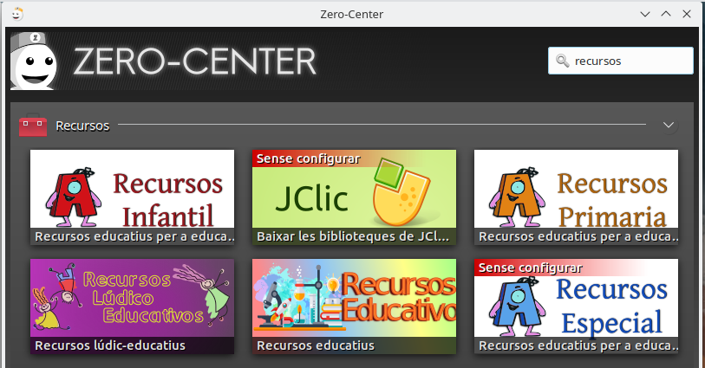
Figura 1: Instaladores de recursos en zero-center
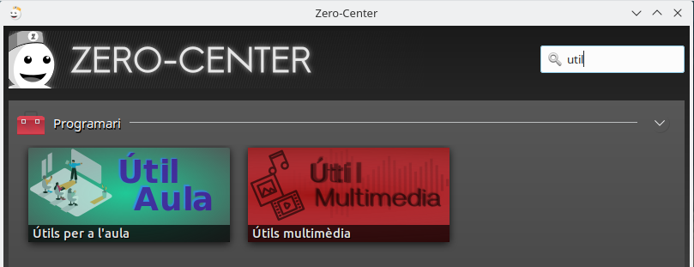
Figura 2: Instaladores de software en zero-center
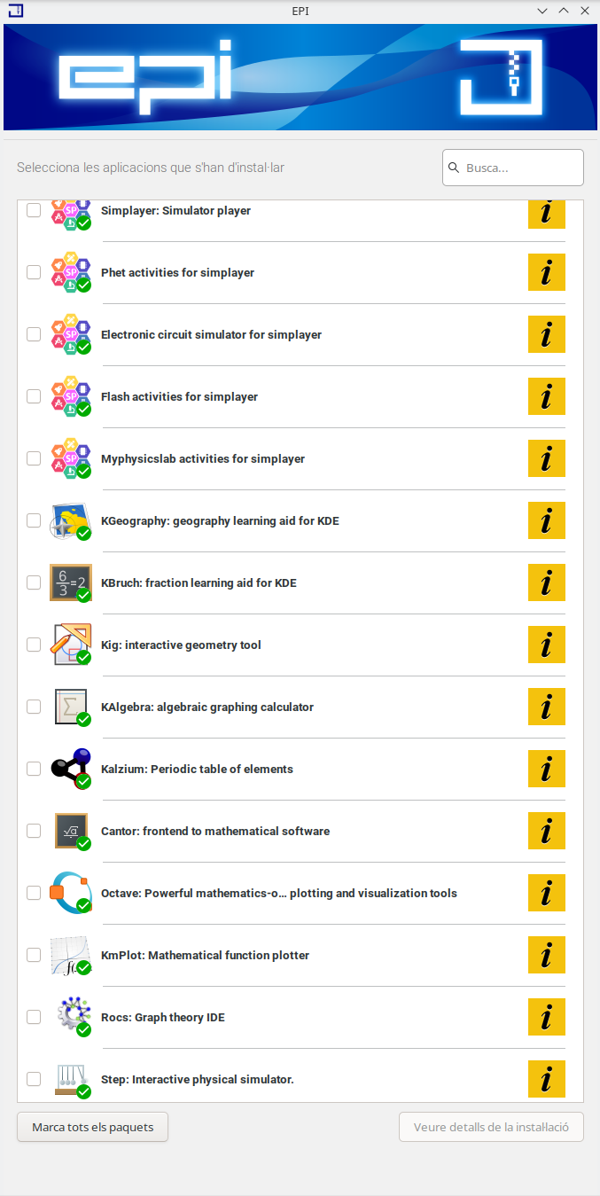
Figura 3: Aplicaciones contenidas en instalador de aplicaciones educativas
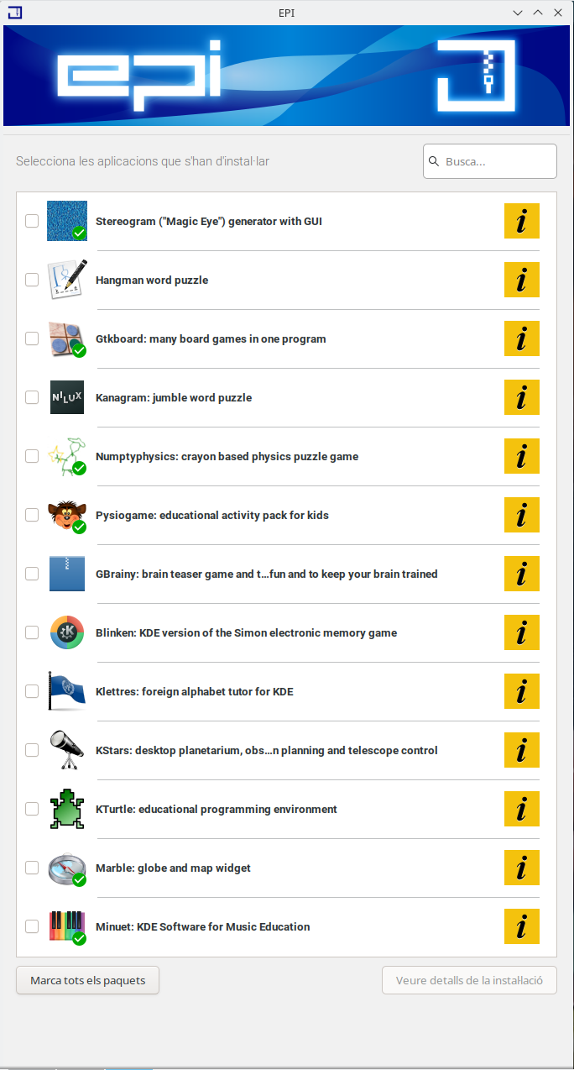
Figura 4: Aplicaciones contenidas en instalador de aplicaciones lúdico-educativas
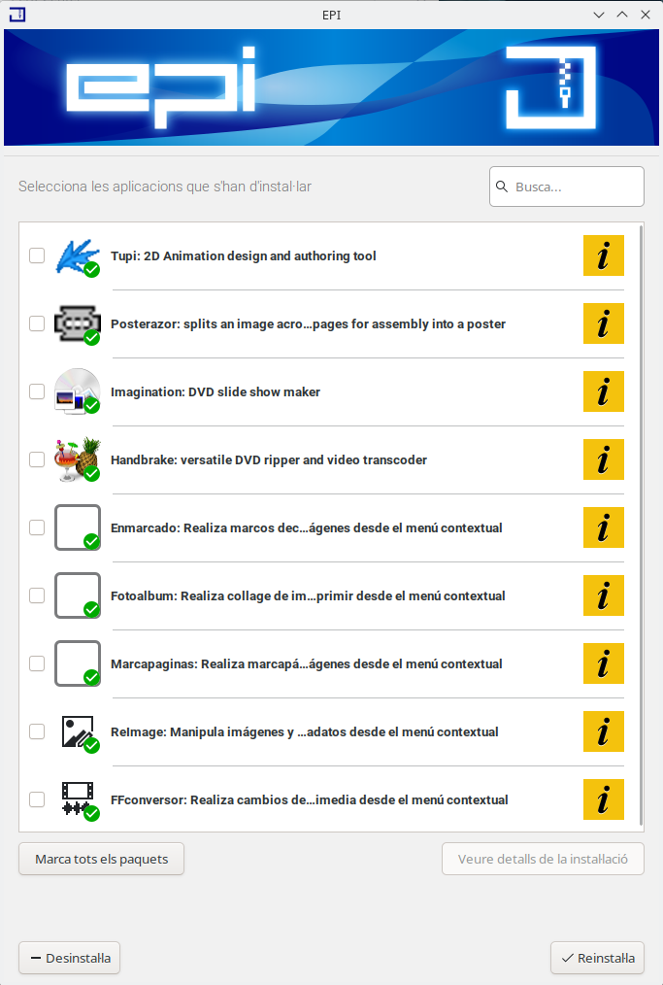
Figura 5: Aplicaciones contenidas en instalador de aplicaciones util-media
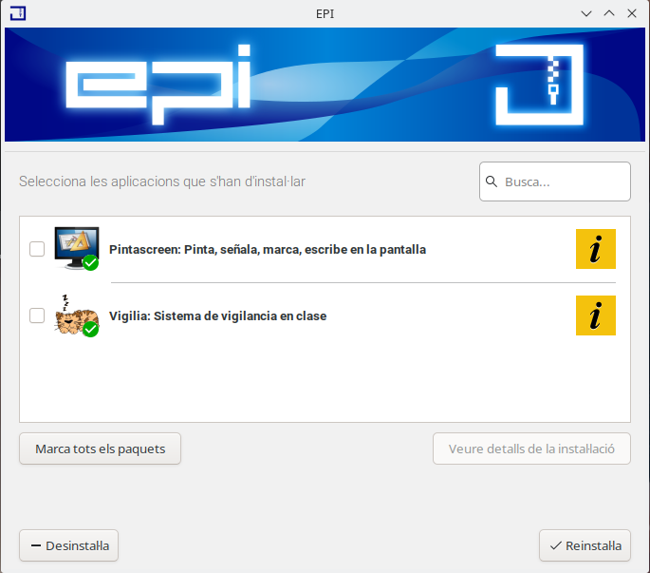
Figura 6: Aplicaciones contenidas en instalador de aplicaciones util-aula

Otras imágenes de aplicaciones incluidas:
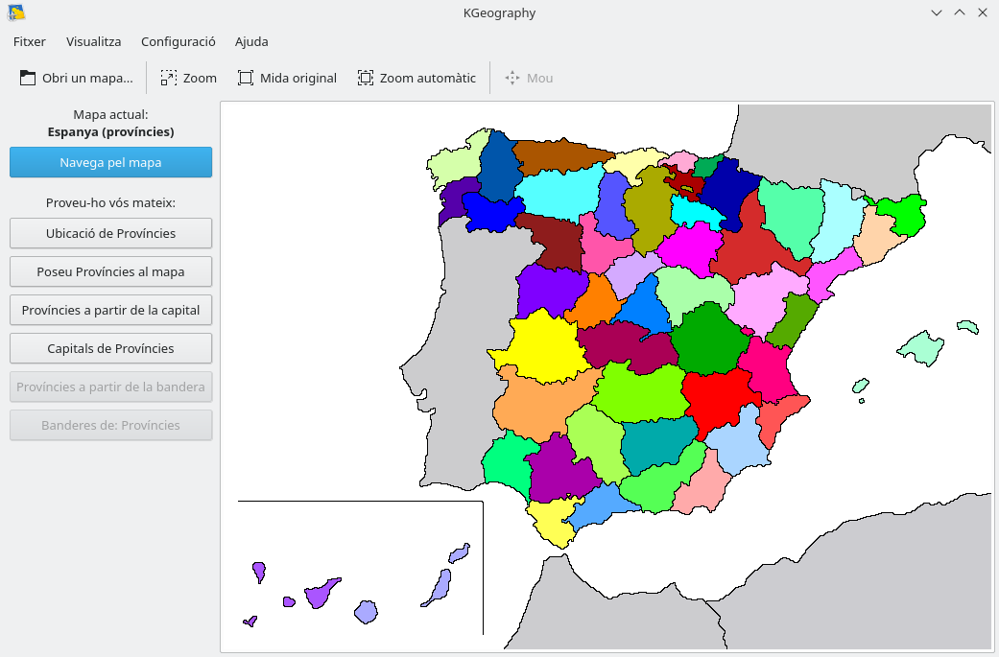
Figura 1: Apariencia de KGeography en Lliurex 21
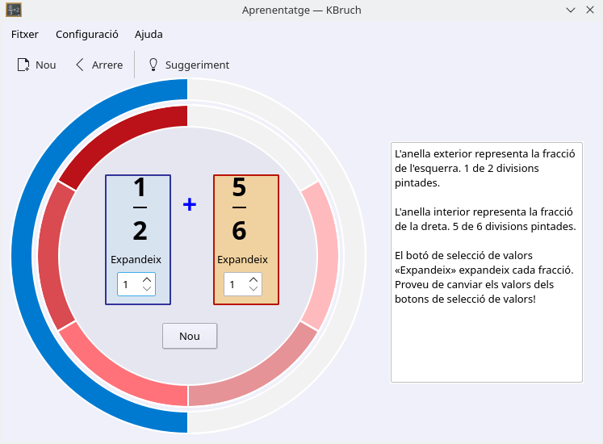
Figura 2: Apariencia de KBruch en Lliurex 21
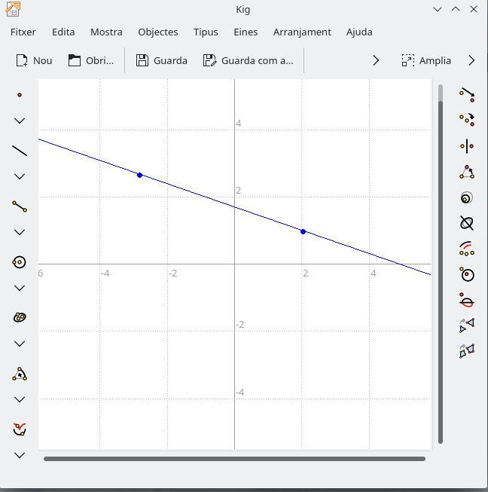
Figura 3: Apariencia de Kig en Lliurex 21
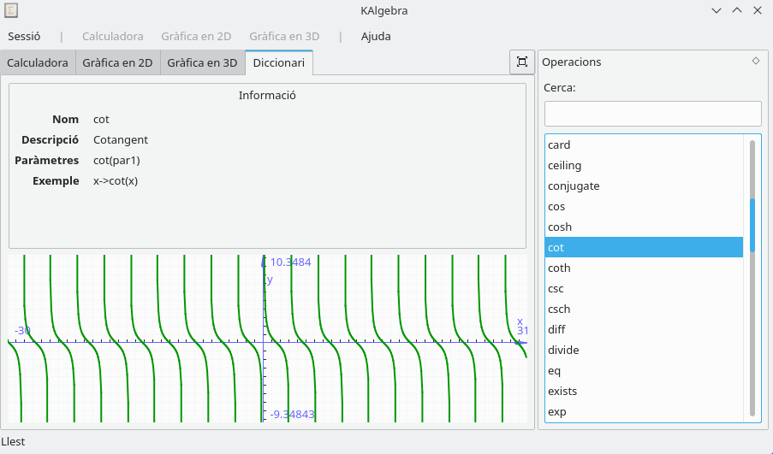
Figura 4: Apariencia de KAlgebra en Lliurex 21
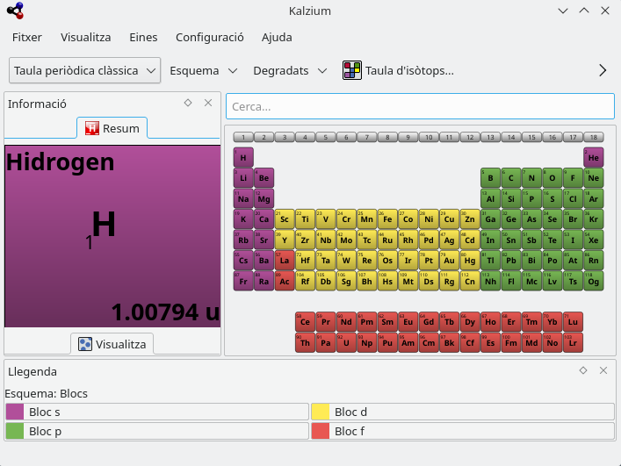
Figura 5: Apariencia de Kalzium en Lliurex 21
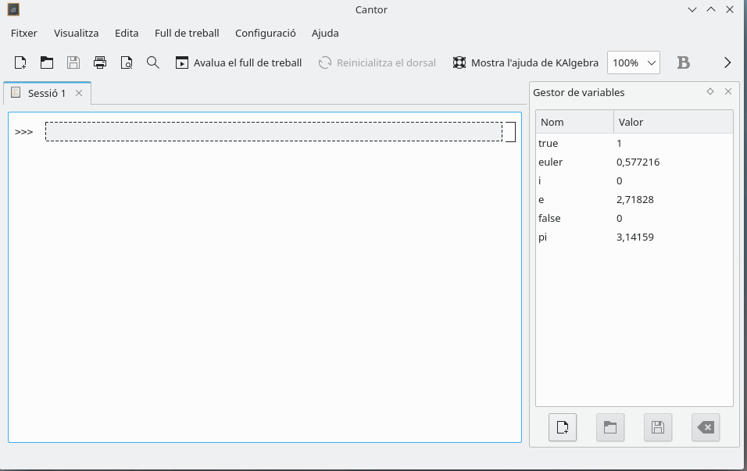
Figura 6: Apariencia de Cantor en Lliurex 21
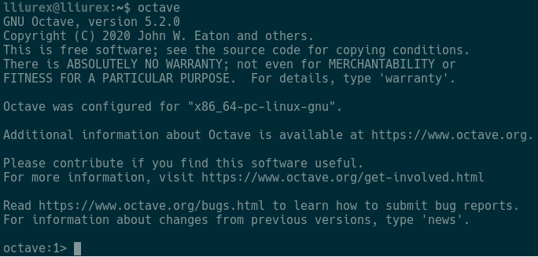
Figura 7: Apariencia de Octave en Lliurex 21
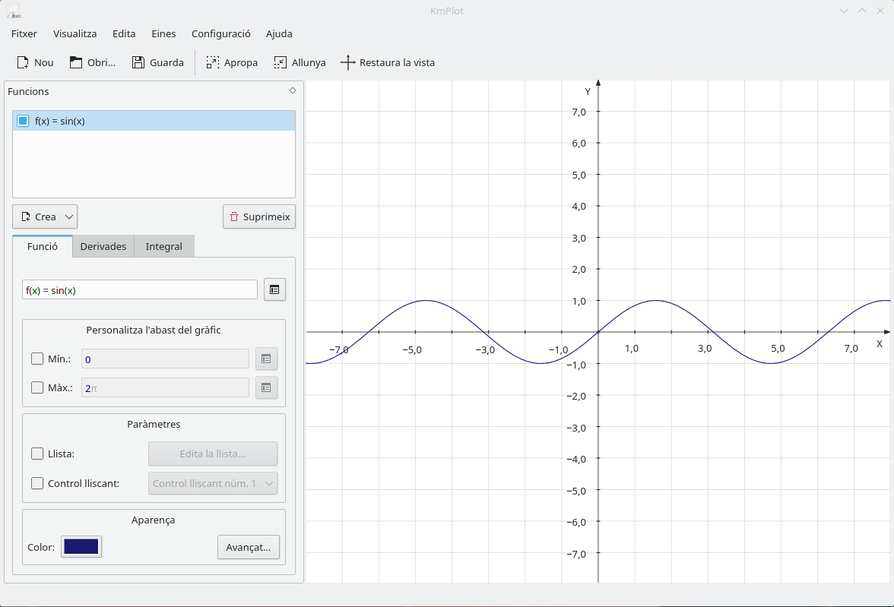
Figura 8: Apariencia de Kmplot en Lliurex 21
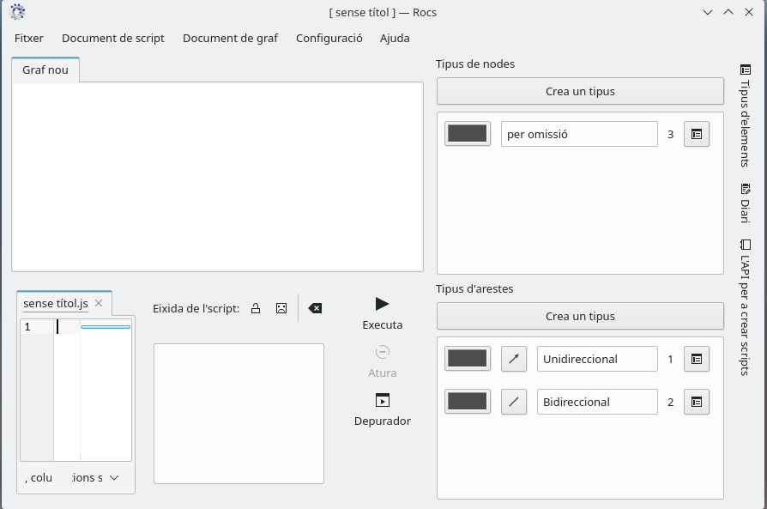
Figura 9: Apariencia de Rocs en Lliurex 21
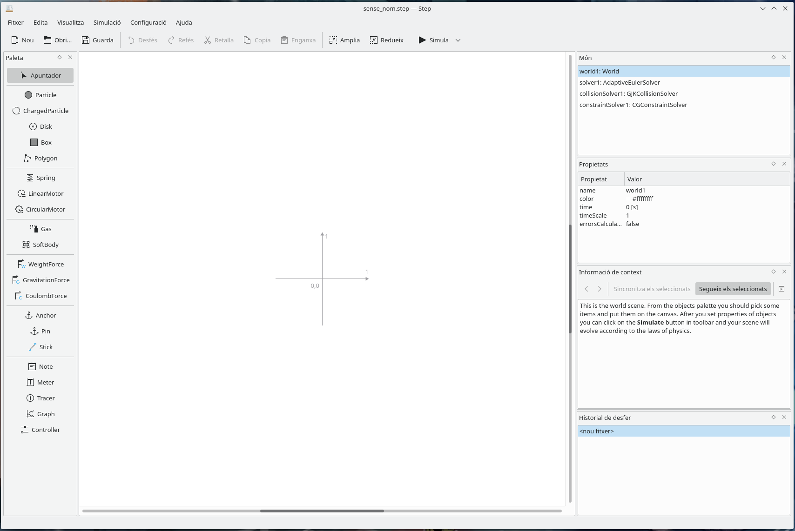
Figura 10: Apariencia de Step en Lliurex 21
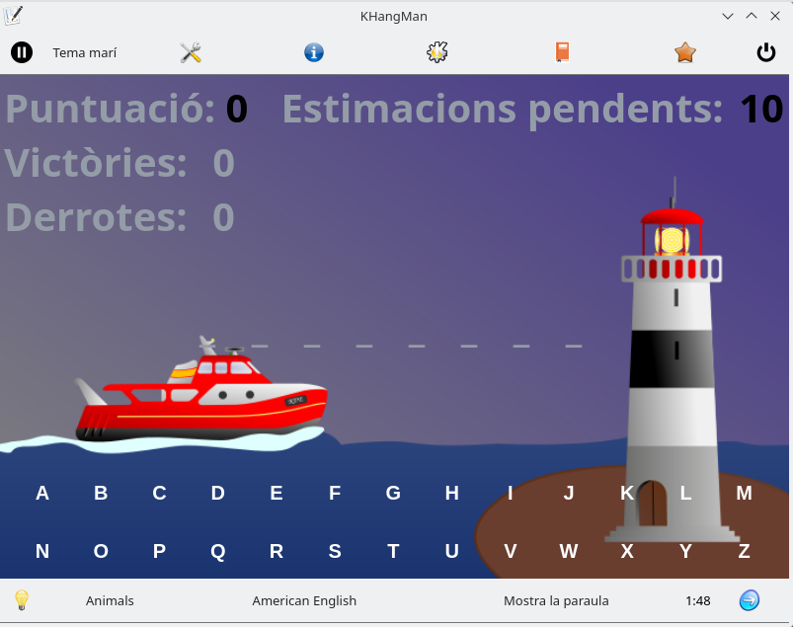
Figura 11: Apariencia de KHangman en Lliurex 21
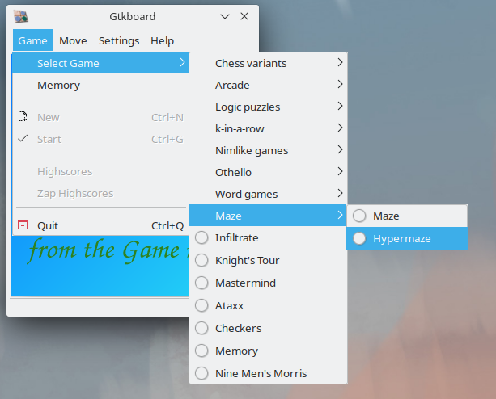
Figura 12: Apariencia de GtkBoard en Lliurex 21
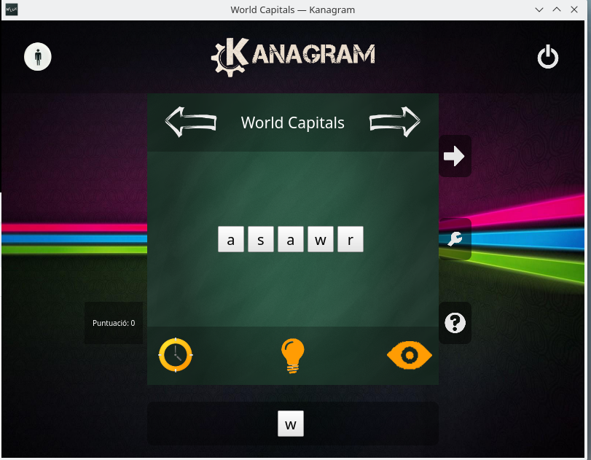
Figura 13: Apariencia de Kanagram en Lliurex 21
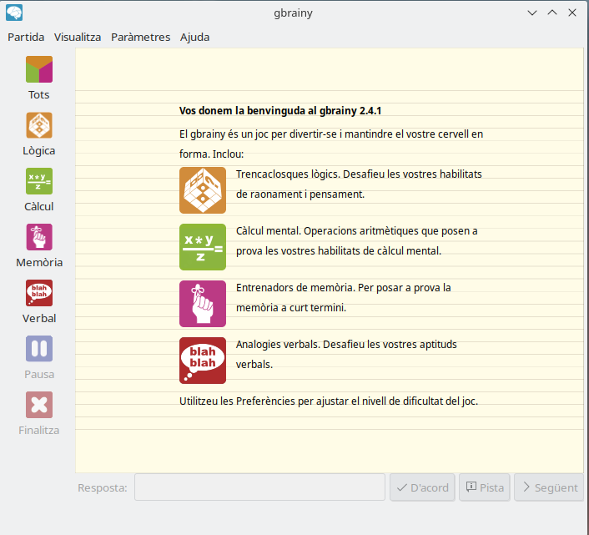
Figura 14: Apariencia de Gbrainy en Lliurex 21
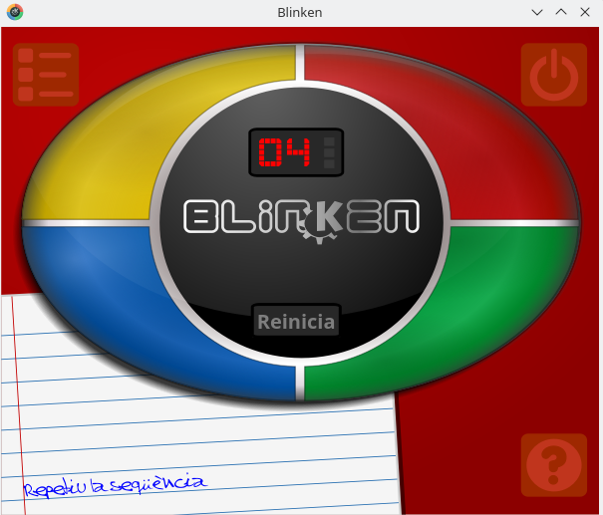
Figura 15: Apariencia de Blinken en Lliurex 21
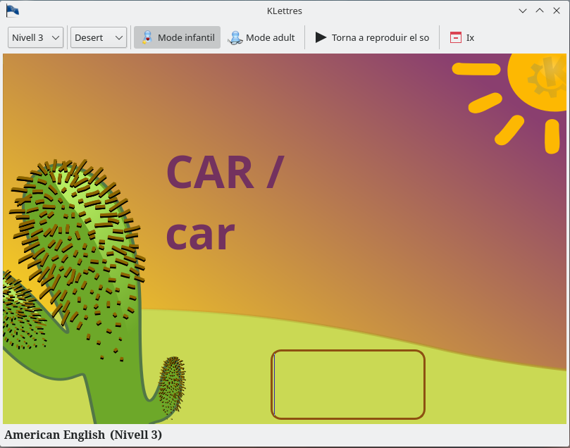
Figura 16: Apariencia de Klettres en Lliurex 21
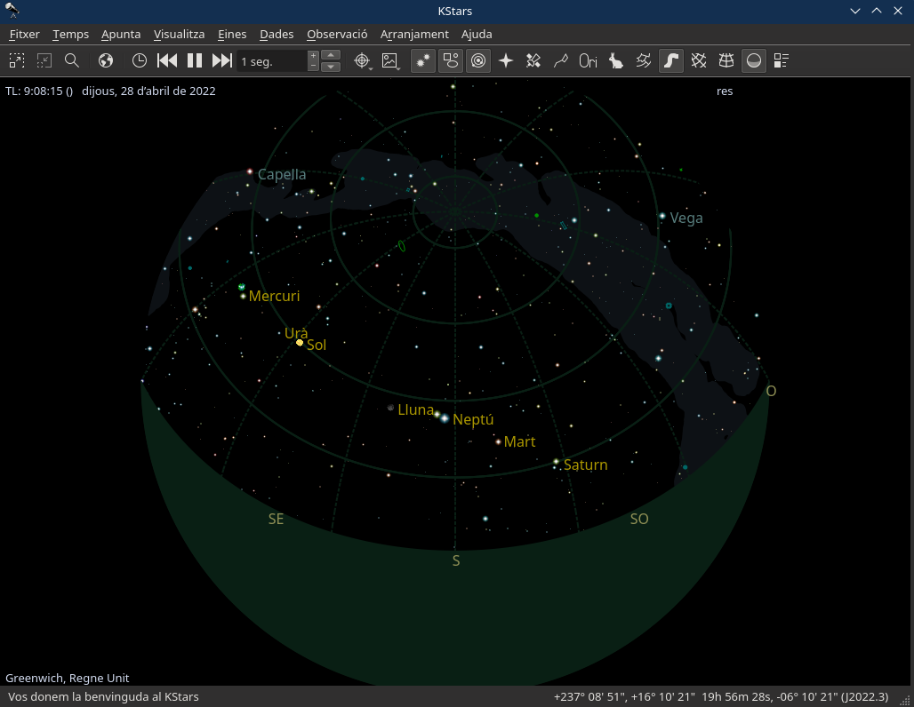
Figura 17: Apariencia de KStars en Lliurex 21
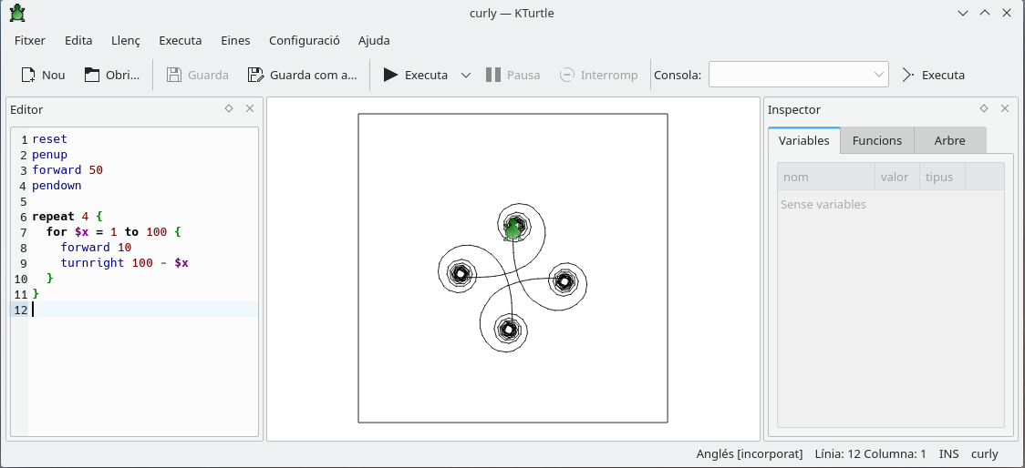
Figura 18: Apariencia de KTurtle en Lliurex 21
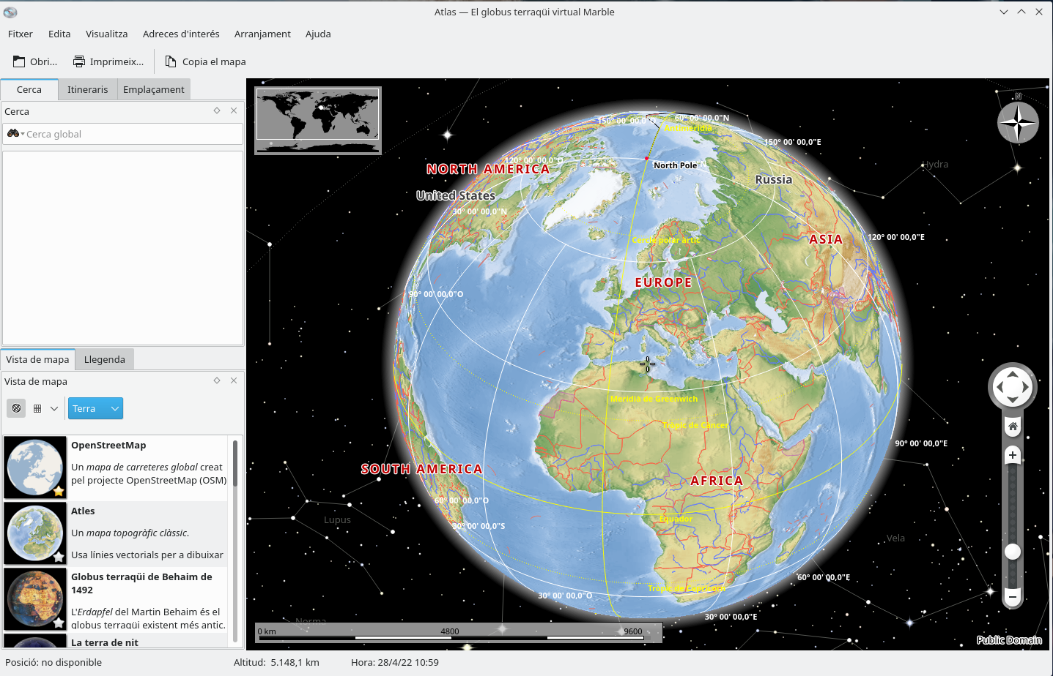
Figura 19: Apariencia de Marble en Lliurex 21
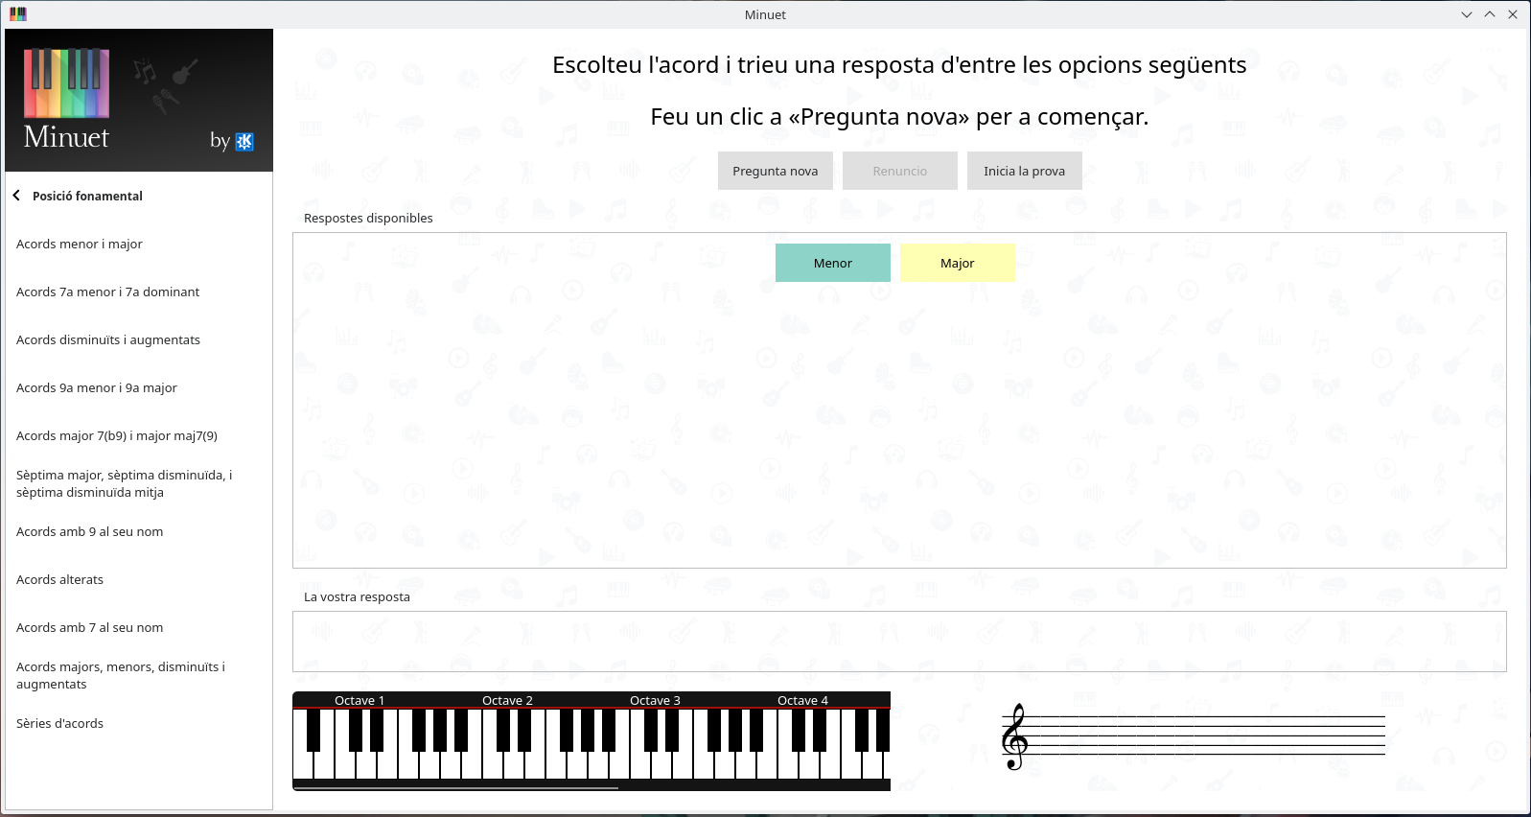
Figura 20: Apariencia de Minuet en Lliurex 21
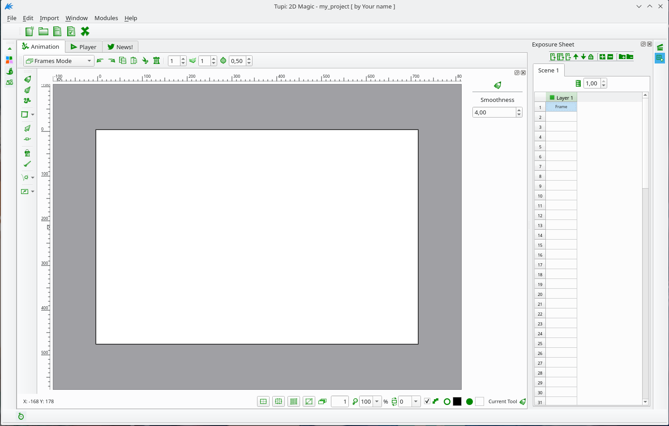
Figura 21: Apariencia de Tupi en Lliurex 21
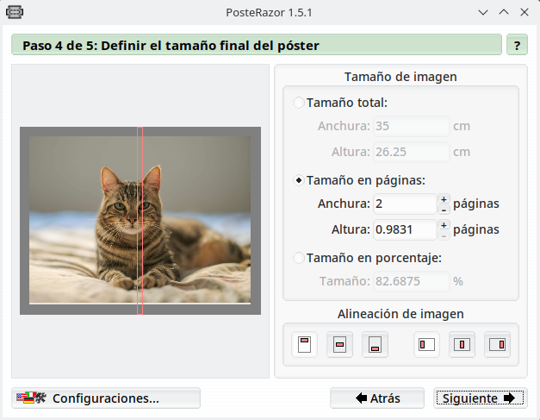
Figura 22: Apariencia de PosteRazor en Lliurex 21
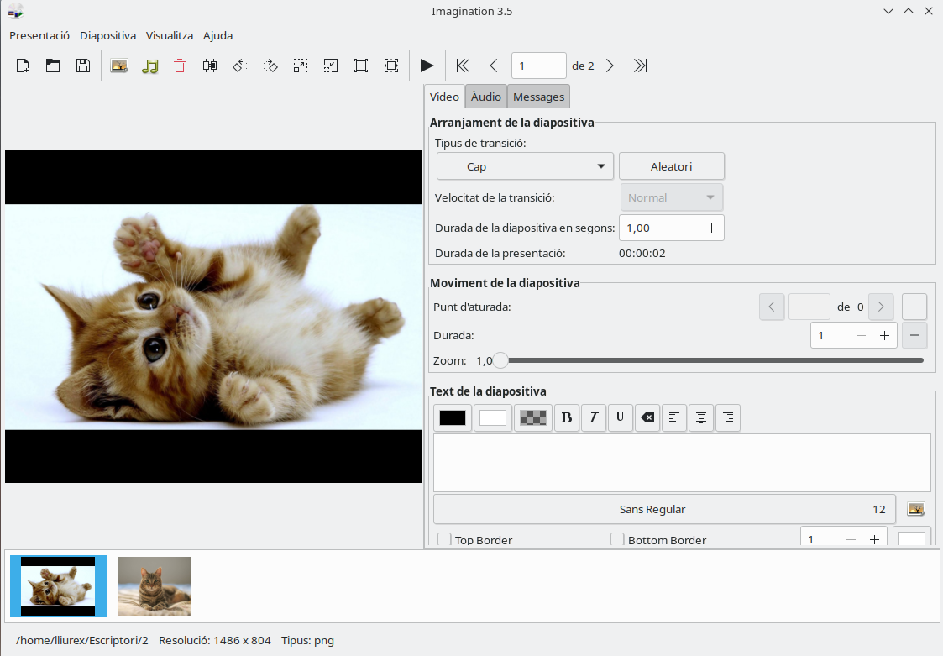
Figura 23: Apariencia de Imagination en Lliurex 21
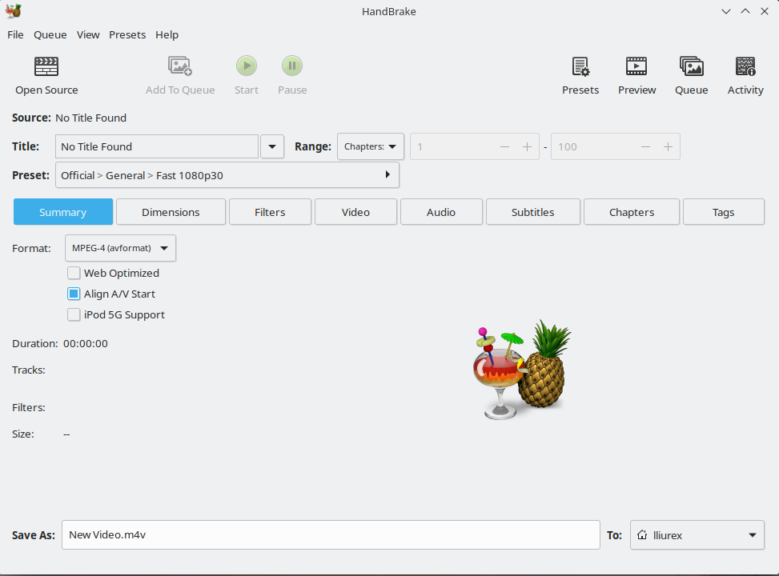
Figura 24: Apariencia de Handbrake en Lliurex 21

